**学生日常外出报备系统使用指南（学生端20210426）**

1. **系统说明**

（1）学生日常外出报备流程分为三步：1.学生填写报备；2.辅导员审阅备案；3.学生返校后确认处理。

（2）手机端和电脑端均可进行操作，手机端需要提前绑定厦门大学企业微信号，详细操作见下面的链接。

<https://open.work.weixin.qq.com/wwopen/mpnews?mixuin=zdCnDQAABwC36VKjAAAUAA&mfid=WW0330-RFJmuQAABwD0t20K9m_GVQQbWEZ4c&idx=0&sn=9adabdff83d4efe5d67ec08813e08b8e>

接下来将分别从手机端和电脑端对三个环节进行说明。

1. **学生填写报备环节**
2. **手机端**

在微信通讯录中找到厦门大学企业微信号，点击进入主页，点击“服务大厅”，在搜索框内搜索“学生日常外出报备”，选择中文或者英文入口进行报备。

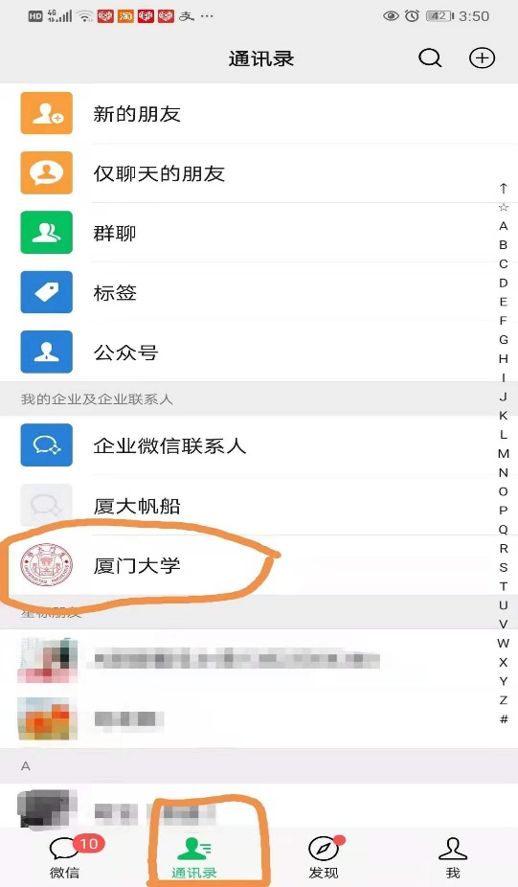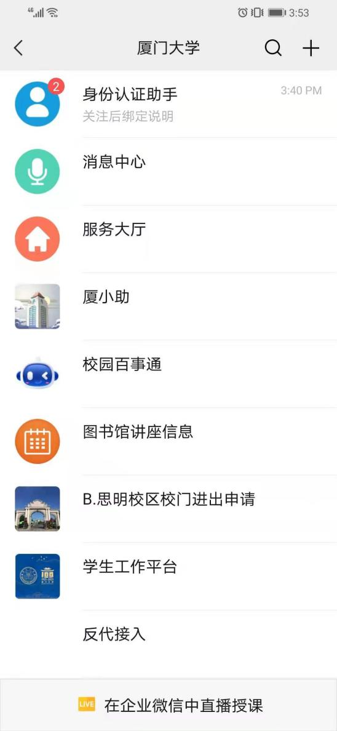

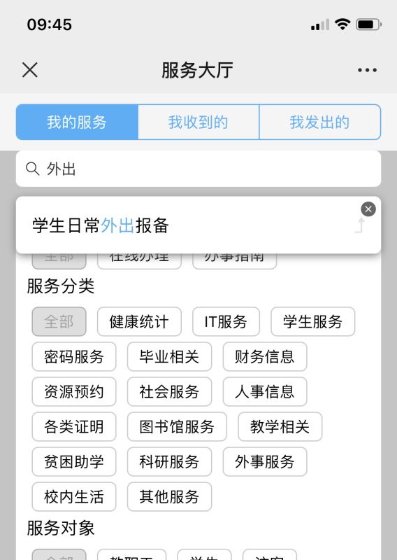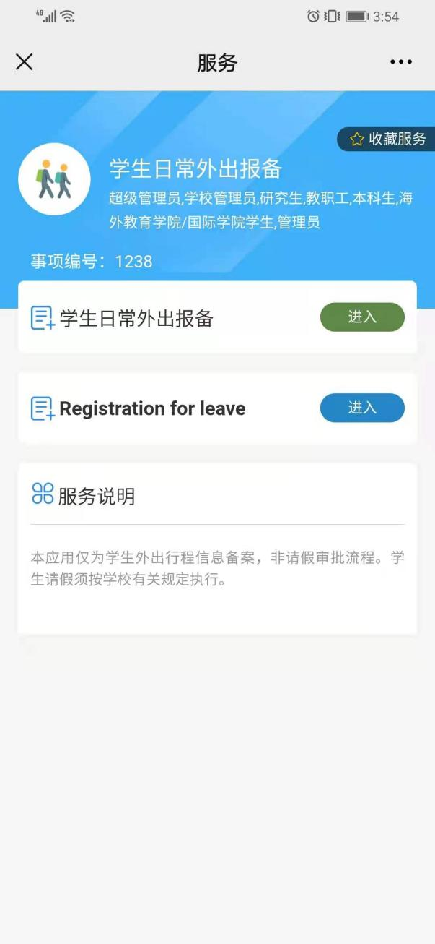

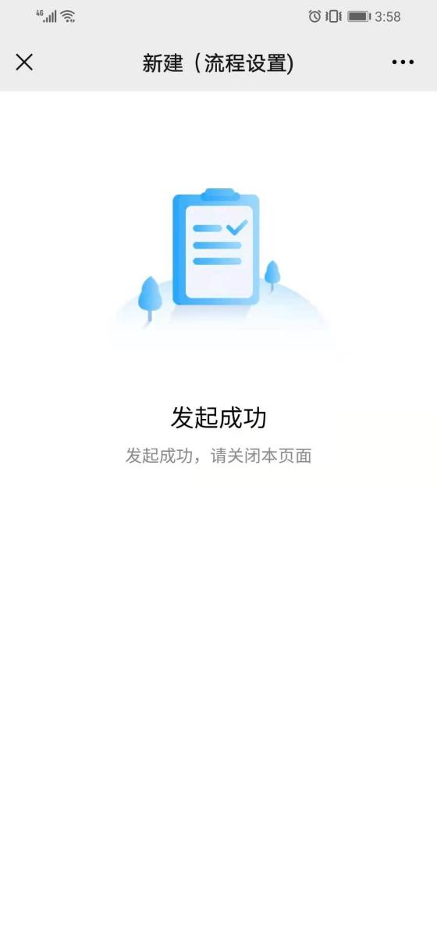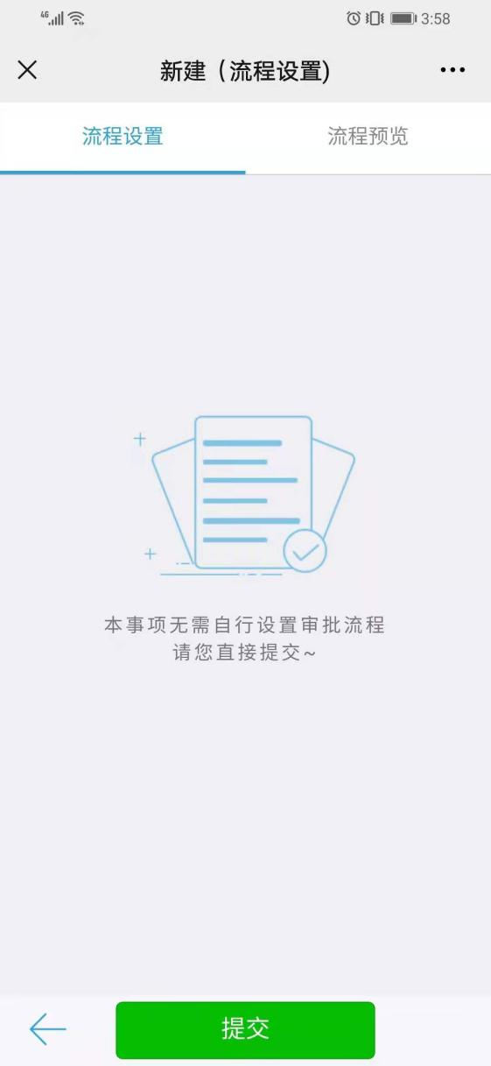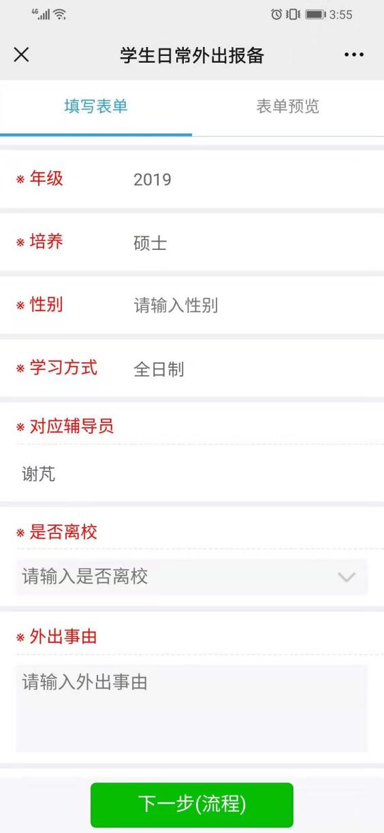以下以中文入口为例，填写完信息之后点击下一步，出现“新建（流程设置）”页面，直接点击“提交”即可成功报备。

1. **电脑端**

输入i.xmu.edu.cn，点击服务查询，搜索 “学生日常外出报备”，选择中文或者英文入口进入，填写详细信息，提交即可。

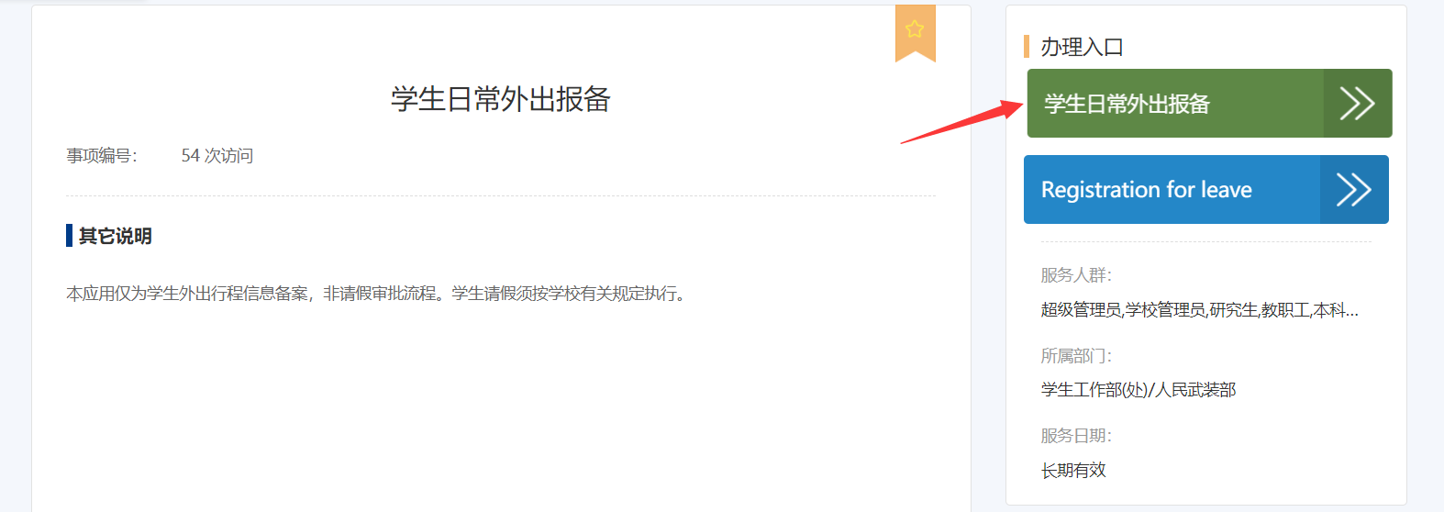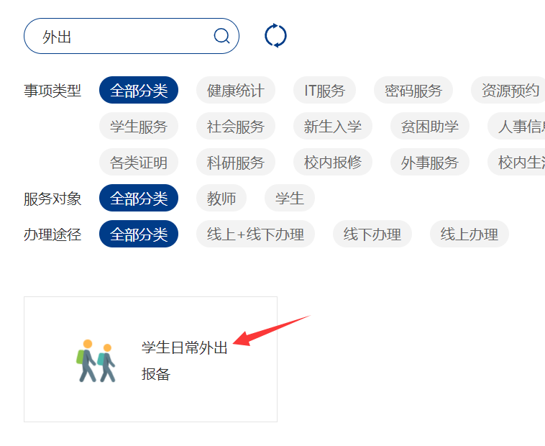

1. **辅导员审阅备案环节**
2. **手机端**

辅导员完成审批之后，手机微信端会自动收到通知。点击进入即可查看流程详细情况。

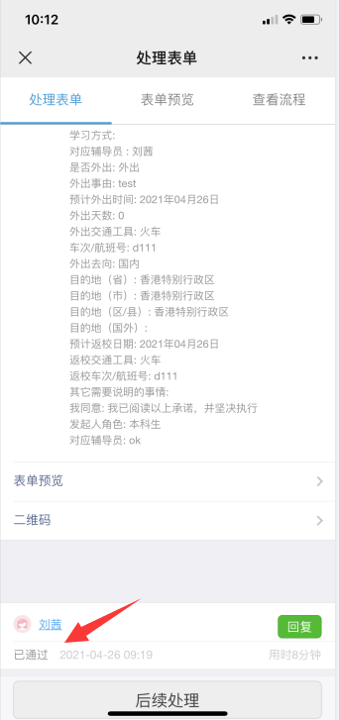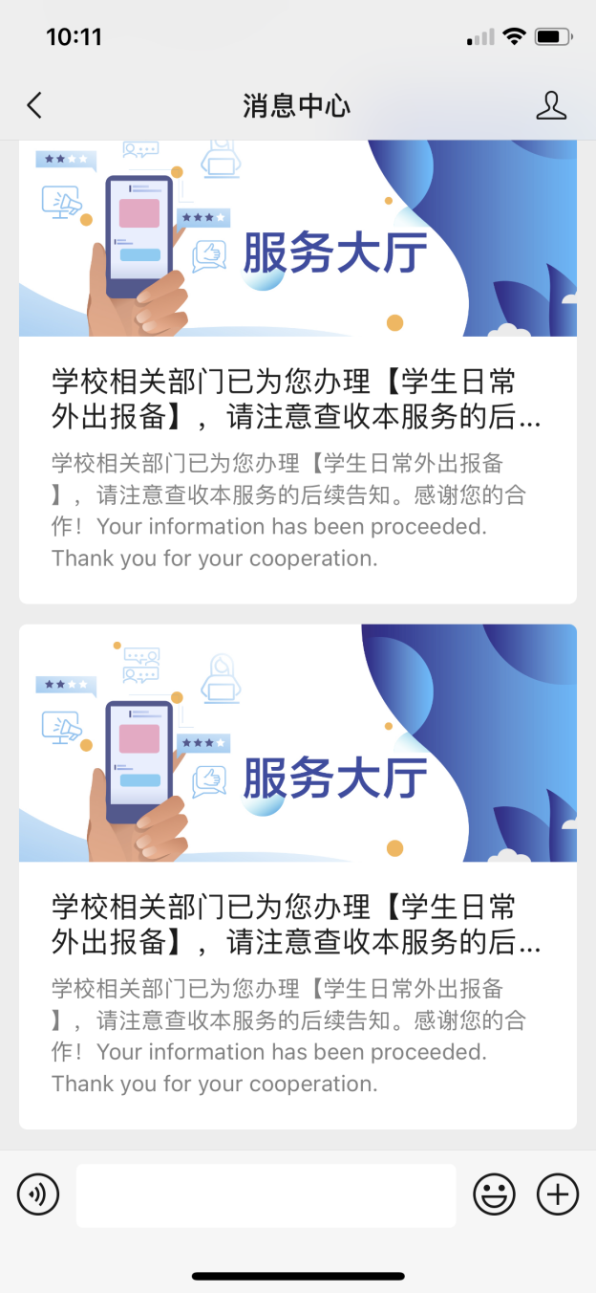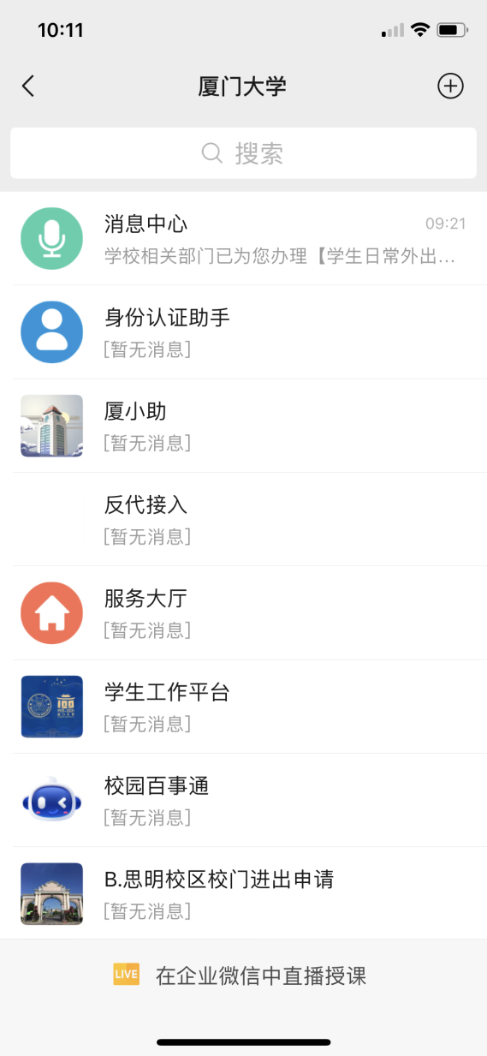

1. **电脑端**

进入i.xmu.edu.cn，点击“个人中心”，进入页面后点击“我发出的”

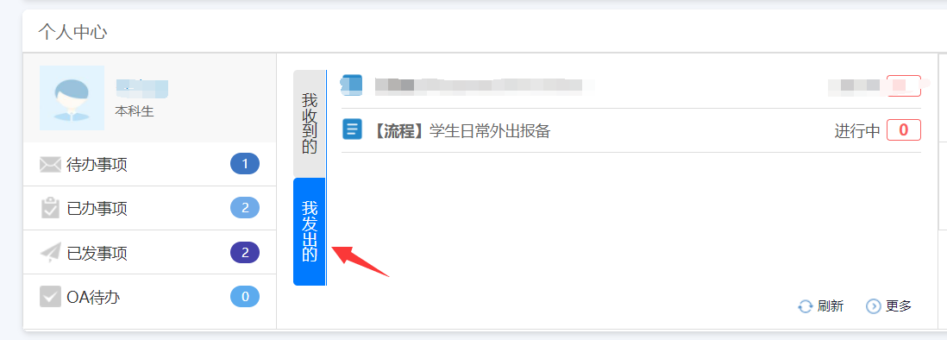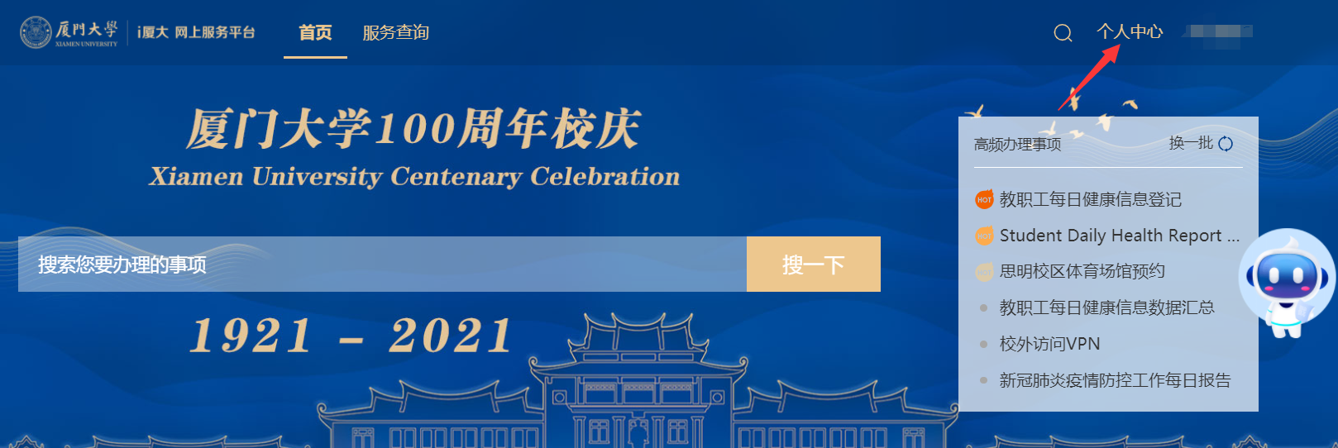点击学生日常外出报备之后可以看见正在进行中的报备流程项目，点击该项目即可弹出完整表单，辅导员完成审批后，右侧办理记录会显示辅导员已通过。

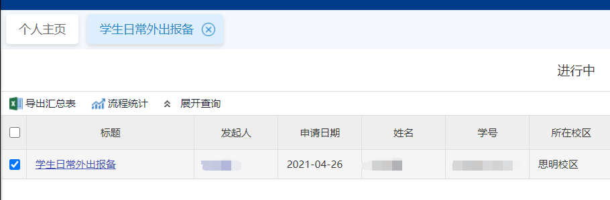

1. **返校后确认处理环节**
2. **手机端**

点击进入具体的消息表单，点击最下端的“处理”，再点击“通过”即可。若右上角出现黑色“已办结”字样，则全流程结束。

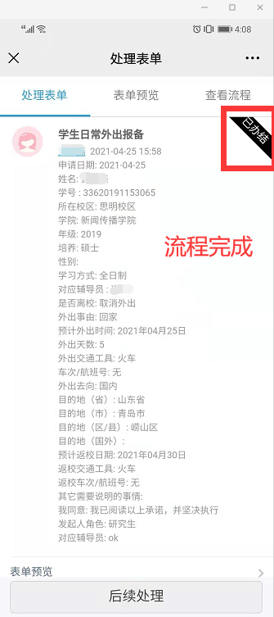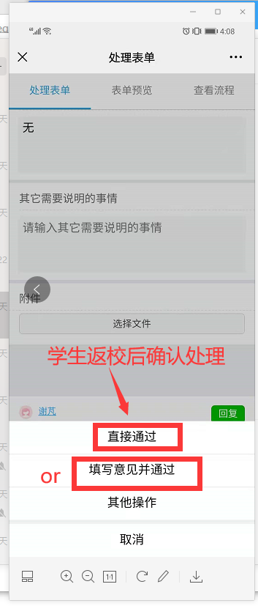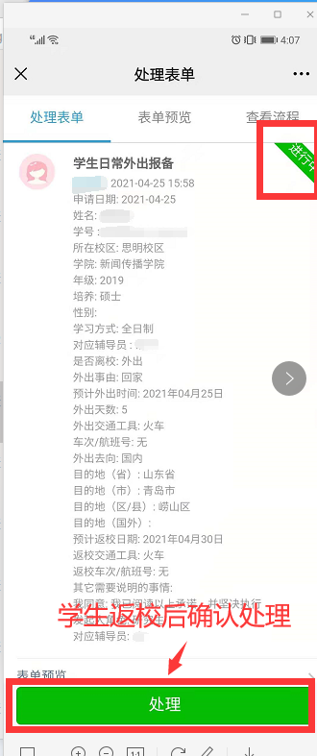

1. **电脑端**

点击表单右上角的“处理”，再点击“通过”即可；返回个人主页，“我发出的”里面对应项目后面的红色方框内显示0，表示流程全部结束。

